
ชิ้นงานที่ 11 เรื่อง การเขียนโปรแกรมด้วย Scratch ให้ตัวละครเคลื่อนที่
ได้__________คะแนน
คะแนนเต็ม 10 คะแนน
วันที่________เดือน_______________พ.ศ.___________
ชื่อ_____________________________เลขที่______ชั้น__________

นักเรียนปฏิบัติการเขียนโปรแกรมด้วย Scratch ให้ตัวละครเคลื่อนที่ โดยปฏิบัติตามขั้นตอน จากนั้นบันทึกผล
ลงในแบบบันทึก โดยเขียนเครื่องหมาย ลงใน แล้วตอบคำถาม

แบบบันทึกการเขียนโปรแกรมด้วย Scratch ให้ตัวละครเคลื่อนที่
1.นักเรียนใช้บล็อกคำสั่งต่าง ๆ ถูกต้องหรือไม่
ถูกต้องไม่ถูกต้อง
2.นักเรียนเรียงลำดับบล็อกคำสั่งถูกต้องหรือไม่
ถูกต้องไม่ถูกต้อง
3.นักเรียนกำหนดค่าได้หรือไม่
ได้ไม่ได้
4.ตัวละครเคลื่อนไหวได้หรือไม่
ได้ไม่ได้
5.ตัวละครเคลื่อนที่ไปตามตำแหน่งที่ต้องการใช่หรือไม่
ใช่ไม่ใช่

• โปรแกรมนี้จะแสดงผลอย่างไร
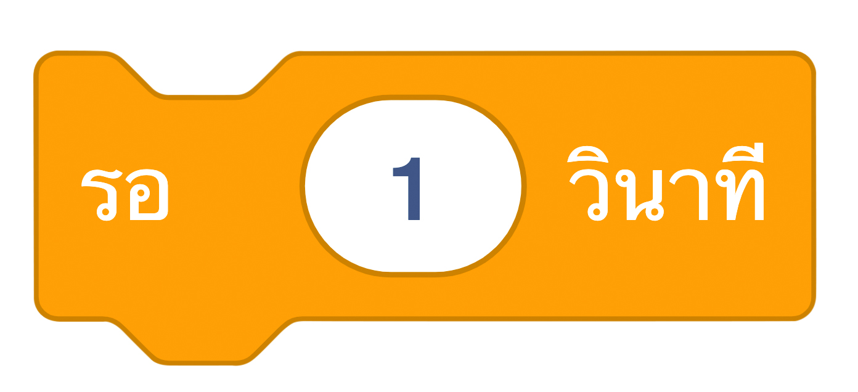
(ตัวละครเดินไปข้างหน้าพร้อมกับขยับขาไปด้วย ปทำซ้ำ เช่นนี้จำนวน 10 รอบ)
• ถ้ากำหนดเวลาในบล็อก น้อยลง ผลลัพธ์จะเป็นอย่างไร
(ทำให้ตัวละครเดินไปข้างหน้าและขยับขาเร็วขึ้น)
• ถ้ากำหนดเวลาในบล็อก มากขึ้น ผลลัพธ์จะเป็นอย่างไร
(ทำให้ตัวละครเดินป้างหน้าและขยับขาช้าลง)

